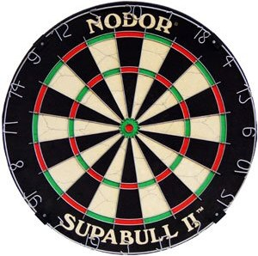
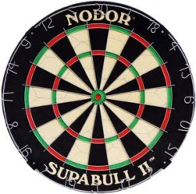

Итоги соревнований по дартсу
в зачет Спартакиады ГУП «ТЭК СПб»

01 марта 2017г. Спортзал (ул. Оптиков, д.6)
Зачет по пяти лучшим результатам
I место - ФЭИ-2 (2 602 очка)
II место - ПОСММ (2 279 очков)
III место - Управление (2 167 очков)
4 место - ФЭИ-1 (1 923 очка)
5 место - ФТС (1 898 очков)
6 место - Энергосбыт (1 607 очков)
Призеры личного первенства
Мужчины | Место | Женщины
Шемяков Анатолий (ФЭИ)  607 очков | 1 место | Караткевич Светлана (ФЭИ)  492 очка
Ковалев Антон (ФЭИ)  605 очков | 2 место | Жарова Юлия (Управление)  422 очка
Глушков Виталий (Управление) 564 очка | 3 место | Васильева Валентина (ФТС)  413 очков

Государственное унитарное предприятие
«Топливно-энергетический комплекс Санкт-Петербурга»

